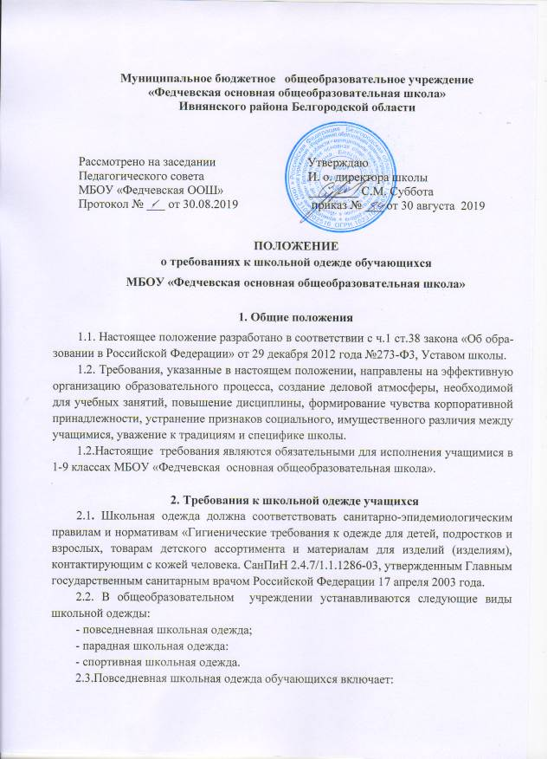

жилет нейтральных цветов (серых, черных) или неярких оттенков синего, темно-зеленого, коричневого цвета (возможно использование ткани в клетку или полоску в классическом цветовом оформлении); однотонная сорочка сочетающейся цветовой гаммы; аксессуары (галстук, поясной ремень).
2) Для девочек и девушек – платье из ткани коричневого цвета (темно-синего), черный повседневный фартук, в праздничные и торжественные дни – белый.
2.4. Рекомендуемая длина платьев, юбок, сарафанов: не выше 10 см от верхней границы колена и не ниже середины голени.
2.5. Одежда обучающихся должна соответствовать погоде и месту проведения занятий, температурному режиму.
2.6. В холодное время года допускается ношение обучающимися джемперов, свитеров, пуловеров, брюк классических (для девочек) сочетающейся цветовой гаммы.
2.7. Парадная школьная одежда используется обучающимися в дни проведения праздников и торжественных линеек.
2.8. Для мальчиков и юношей парадная школьная одежда состоит из повседневной школьной одежды, дополненной белой сорочкой.
2.9. Для девочек и девушек парадная школьная одежда состоит из повседневной школьной одежды, дополненной белым фартуком.
2.10. Классным коллективам рекомендуется выбрать единый стиль и одинаковую цветовую гамму.
2.11. Спортивная школьная одежда обучающихся включает футболку, спортивные трусы или шорты или спортивные брюки, спортивный костюм, кеды или спортивные кроссовки.
Форма должна соответствовать погоде и месту проведения физкультурных занятий.
2.12. Не допускается ношение обучающимися в общеобразовательных учреждениях;
- одежды с неоднородным окрасом одежды; одежды с яркими надписями и изображениями; декольтированных платьев и блузок; аксессуаров с символикой асоциальных неформальных молодежных объединений;
- массивных украшений.
2.13. Обучающимся не рекомендуется ношение в общеобразовательных учреждениях одежды, обуви и аксессуаров с травмирующей фурнитурой.

3. Требования к внешнему виду обучающихся
3.1. Внешний вид обучающихся должен соответствовать общепринятым в обществе нормам делового стиля и носить светский характер.
3.2. Родители (законные представители) обязаны обеспечить приобретение и ношение своими детьми школьной одежды в соответствии с указанными в Положении требованиями.
3.3. Ответственность за доведение информации до обучающихся и их родителей (законных представителей) и соблюдение пунктов Положения возлагается на классных руководителей.
3.4. Несоблюдение обучающимися данного Положения является нарушением Устава школы.

